Утверждена

Постановлением администрации

Лубянского сельского поселения

от 16.11.2017 г. № 43

**ПРОГРАММА КОМПЛЕКСНОГО РАЗВИТИЯ СОЦИАЛЬНОЙ ИНФРАСТРУКТУРЫ ЛУБЯНСКОГО СЕЛЬСКОГО ПОСЕЛЕНИЯ МНИЦИПАЛЬНОГО РАЙОНА «ЧЕРНЯНСКИЙ РАЙОН» БЕЛГОРОДСКОЙ ОБЛАСТИ НА 2017-2026 ГОДЫ**

**I ПАСПОРТ ПРОГРАММЫ**

|  |  |
| --- | --- |
| 1.1 Наименование программы | Программа комплексного развития социальной инфраструктуры Лубянского сельского поселения муниципального района «Чернянский район» Белгородской области на 2017-2026гг. |
| 1.2 Основание для разработки Программы | Федеральный закон от 6 ноября 2003 года №131 – ФЗ «Об общих принципах организации местного самоуправления в РФ», Устав Лубянского сельское поселение муниципального района «Чернянский район» Белгородской области, Постановление Правительства Российской Федерации от 01.10.2015 года №1050 «Об утверждении требований к Программам комплексного развития социальной инфраструктуры поселений и городских округов», Генеральный план Лубянского сельского поселения муниципального района «Чернянский район» Белгородской области |
| 1.3. Наименование заказчика и разработчика Программы, их местонахождение | Администрация Лубянского сельского поселения, Белгородская область, Чернянский район, с. Лубяное-Первое, ул. Школьная, д.2 |
| 1.4. Цель Программы | Создание материальной базы развития социальной инфраструктуры для обеспечения повышения качества жизни населения поселения. |
| 1.6. Сроки реализации Программы | 2017-2026г. |
| 1.7. Исполнители Программы | Программа реализуется с участием и финансированием бюджетов всех уровней (области, района, поселения) |
| 1.8. Целевые показатели - Площадь жилых помещений, введённая в эксплуатацию за год, (индикаторы) обеспеченности населения объектами социальной инфраструктуры | - повышение уровня и качества оказания образовательных услуг и медицинского обслуживания,  - улучшение условий отдыха и оздоровления жителей села,  - улучшение качества питьевой воды. |
| 1.9. Объёмы и источники финансирования Программы | Программа предполагает финансирование за счёт бюджетов:  - областной бюджет – 45460000, 00 руб.  - бюджет района – 396 000, 00 руб.  - внебюджетные средства – 9757 000, 00 руб.  - федеральный бюджет -2000000,00 руб. |
| 1.10. Описание запланированных мероприятий по проектированию, строительству, реконструкции объектов социальной инфраструктуры | * капитальный ремонт здания администрации ; * капитальный ремонт здания школы и детского сада;   - строительство сельской бани;  - реконструкция центральной системы водоснабжения,  - замена стел памятника  - построение спортивной площадки |
| 1.11 Ожидаемые результаты реализации Комплексной Программы | * повышение качества, комфортности и уровня жизни населения Лубянского сельского поселения; * обеспеченность граждан жильём; * нормативная доступность и обеспеченность объектами социальной инфраструктуры жителей поселения в сфере образования, здравоохранения, культуры, физической культуры и массового спорта;   - сохранение культурно-исторического наследия на территории поселения.  - улучшение качества питьевой воды. |
| 1.12 Организация контроля за исполнением программы | Оперативный контроль за исполнением Программы осуществляет администрация Лубянского сельского поселения. |

**II. ПРОГРАММА КОМПЛЕКСНОГО РАЗВИТИЯ СОЦИАЛЬНОЙ ИНФРАСТРУКТУРЫ ЛУБЯНСКОГО СЕЛЬСКОГО ПОСЕЛЕНИЯ**

**НА 2017-2026 ГОДЫ**

**2.1. Характеристика существующего состояния социальной инфраструктуры Лубянского сельского поселения, описание проблемы.**

Лубянское сельское поселение находится на территории Чернянского муниципального района.

Административным центром поселения является село Лубяное - Первое. Площадь территории поселения составляет 4447 кв. км.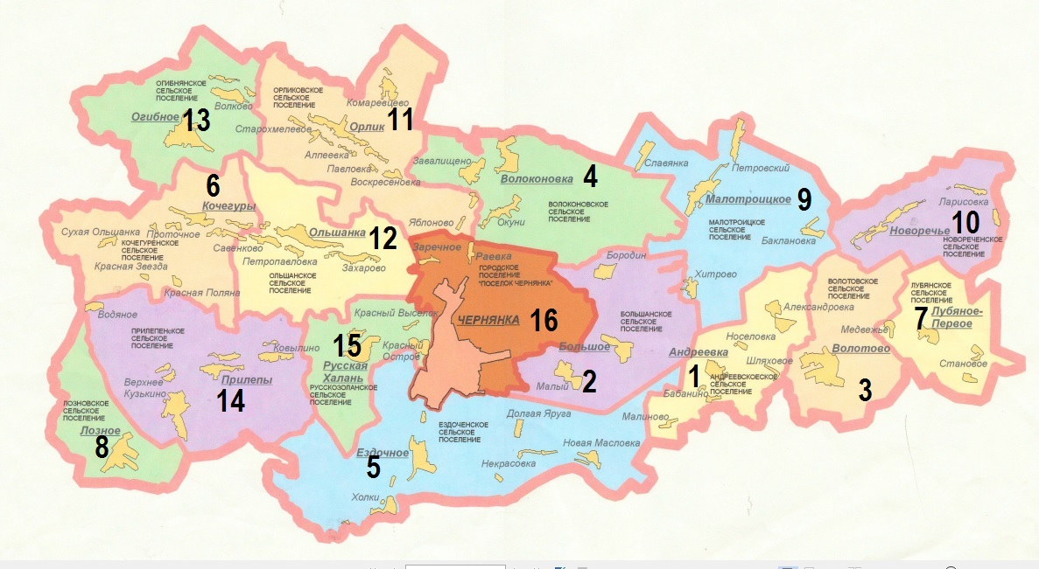

**7-** Лубянское сельское поселение

Рис. 1 Территория Лубянского сельского поселения на карте Чернянского района

В настоящее время в состав Лубянского сельского поселения входят следующие населенные пункты:

* село Лубяное - Первое – развиваемый населенный пункт площадью 2174,8_кв.км., имеющий экономическую базу для развития;

на территории которого находится 133 личных подсобных и 5 фермерских хозяйств:

* село Становое, – сохраняемый населенный пункт площадью 1449,5 кв.км., на территории которого находится 41 личное подсобное и 1 фермерское хозяйство:
* х. Медвежье – сохраняемый населенный пункт площадью 822,5 кв.км.,

на территории которого находится 34 личных подсобных хозяйств.

Численность Лубянского сельского поселения по сведениям Администрации Лубянского сельского поселения на 01.01.2016 составляет 536 , на 01.01.2017 -540 человек.

В 2016-2017 годах отмечается увеличение численности населения на уровне 2 % в год. Численность населения на 2016 год по отношению к 2014 году увеличилась на

16 человек. Демографическую картину в поселение формируют показатели рождаемости, смертности и миграции населения. За последние годы смертность в поселении несколько превышает рождаемость, но численность населения поселения сохраняет тенденцию увеличения. В перспективе, к 2018 году численность населения поселения против показателей 2020 года может увеличиться или остаться на том же уровне. К 2026 году численность может увеличиться – может так же остаться на том же уровне.

Трудоспособное население Лубянского поселения работает в следующих организациях и учреждениях:

- администрация Лубянского сельского поселения - 6 человек;

* ОАО Агросоюз « Авида», работают – 27 человек ;
* ОАО « Молоко Белогорья», работают - 33 человека ;
* МБОУ «Лубянская основная общеобразовательная школа - 9 сотрудников;
* МБДОУ «Теремок »– 5 сотрудников;
* МКУК « ЦСДК Лубянский» - 8 человек;
* ФАП – 2 специалиста;
* Библиотека – 1 человек ;
* ОАО « Приосколье» - 18 человек ;
* ИП, КФХ – 57 человек ;
* Промышленность -53 человека ;
* Строительство – 64 человека;

Образование

Социальная инфраструктура поселения в сфере образования представлена:

- МБОУ «ООШ с. Лубяное-Первое» с нормативной вместимостью 100 человек и фактическим количеством учеников – 39;

- МБ ДОУ «Детский сад «Теремок» с. Лубяное-Первое – с нормативной вместительностью 50 детей и фактическим количеством 23 детей.

Слабая загруженность благоприятно сказывается на принятой образовательной модели в общеобразовательных учреждениях, обучение в них проходит в одну смену.

Таким образом, образовательных учреждений на территории поселения достаточно.

Культура и спорт

В сфере культуры и спорта на территории поселения работают:

- МКУК «Лубянский ЦСДК» и его структурные подразделения;

- библиотека;

- спортзал и спортивная площадка.

Обеспеченность населения учреждениями культуры в сельском поселении 100%. Учреждение образования и учреждение культуры находятся в с. Лубяное-Первое. Спортивный зал в поселении располагается в здании школы МБОУ « ООШ с. Лубяное - Первое». В нем проводятся уроки физической культуры для школьников. Несколько раз в неделю обеспечен доступ для занятий спортом для остальных детей и взрослого населения поселения.

Спортивный зал площадью 63,25 кв.м., оборудован шведской стенкой, гимнастический конь для прыжков и стойкой с перекладиной. При спортивном зале имеется помещение для хранения спортивного инвентаря и снарядов, раздевалки для мальчиков и девочек.

Здравоохранение

Объекты здравоохранения в населенных пунктах Лубянского сельского поселения относятся к учреждению ОГБУЗ «Чернянская районная больница», в связи с чем обязанности по содержанию объектов исполняются указанным учреждением.

ФАПы оказывают амбулаторно - поликлинические услуги населению.

В сфере здравоохранения на территории поселения работает 2 ФАПа:

-ФАП с. Лубяное-Первое – пропускная способность которого 9 человек.

- ФАП с. Становое – пропускная способность 9 человек;

Предприятия торговли и общественного питания

В настоящее время на территории поселения работает 3 индивидуальных предпринимателя (3 магазина), которые в основном обеспечивают население поселения всеми необходимыми товарами.

Жилищное строительство

За 10 месяцев 2017 года индивидуальный жилищный фонд не вводился в эксплуатацию .

На качество жизни населения влияют обеспеченность жильём, услугами образования, здравоохранения, физкультуры и спорта, торгового, бытового, культурного и транспортного обслуживания населения.

**2.2 Цель и задачи Программы**

Основной целью Программы является создание материальной базы развития социальной инфраструктуры для обеспечения повышения качества жизни населения Ездоченского сельского поселения.

Для достижения Поставленной цели необходимо выполнить следующие задачи:

- обеспечение безопасности, качества и эффективного использования населением объектов социальной инфраструктуры Лубянского сельского поселения,

- обеспечение эффективного функционирования действующей социальной инфраструктуры,

- обеспечение доступности объектов социальной инфраструктуры для населения поселения,

- сбалансированное перспективное развитие социальной инфраструктуры населения поселения, инфраструктуры поселения в соответствие с потребностями в объектах социальной инфраструктуры населения поселения,

- достижение расчётного уровня обеспеченности населения поселения услугами объектов социальной инфраструктуры.

**2.3. СРОКИ РЕАЛИЗАЦИИ ПРОГРАММЫ**

Действие Программы рассчитано на 10 лет с 2017 по 2026 годы.

**2.4. ИНДИКАТОРЫ ДОСТИЖЕНИЯ ЦЕЛЕЙ ПРОГРАММЫ**

Индикаторы достижения целей Программы определены согласно статистическим данным.

|  |  |  |  |  |
| --- | --- | --- | --- | --- |
| **Наименование индикаторов целей Программы** | **Ед. изменения индикаторов целей Программы** | **Промежуточные значения индикаторов** | | |
| **2017** | **2020** | **2026** |
| площадь жилых помещений введенная в эксплуатацию за год | кв.м. | 0 | 50 | 150 |
| доля детей в возрасте от 1 до 6 лет (включит.) обеспеченных дошкольными учреждениями (норматив 70 – 85%) | % | 100 | 100 | 100 |
| доля детей школьного возраста обеспеченных ученическими местами в школе в одну смену | % | 100 | 100 | 100 |
| вместимость клубов, библиотек, учреждений дополнительного образования (норматив 190 на 1000 жит.) | кол-во мест | 108 | 108 | 108 |
| площадь торговых предприятий (норматив 200 м 2 продовольств. и 400 м 2 прочими на 1000 жителей | кв.м. | 376,4 | 376,4 | 376,4 |
| количество мест предприятий общественного питания (норматив 40 мест на 1000 жит.) | кол-во мест | 0 | 0 | 0 |

**2.5. ОСНОВНЫЕ МЕРОПРИЯТИЯ ПРОГРАММЫ тыс.руб**

|  |  |  |  |  |  |  |  |
| --- | --- | --- | --- | --- | --- | --- | --- |
| № п/п | Наименование мероприятия | Сумма | Источники финансирования | | | | |
| Федер. бюджет | Областной бюджет | Бюджет района | Бюджет поселения | Внебюджетные средства |
| 2017 год | | | | | | | |
| 1 | Капитальный ремонт здания школы и ДГ | 7500 000, 00 |  |  |  |  | 7 500 000,00 |
| 2 | Строительство спортивной площадки | 3 571  000, 00 | 2 000 000,00 | 1 500 000,00 | 71 000,00 |  |  |
| 3 | Замена стел памятника | 325 000,00 |  |  | 325 000,00 |  |  |
| 4 | Ремонт ФАПа с. Лубяное- Первое | 257 000,00 |  |  |  |  | 257 000,00 |
| 2018 год | | | | | | | |
| 1 | Ремонт ФАПа с. Становое | 1 000 000, 00 |  |  |  |  | 1 000 000,00 |
| 2019 год | | | | | | | |
|  |  |  |  |  |  |  |  |
| 2020 год | | | | | | | |
| 1 | Капитальный ремонт здания администрации | 3 960 000, 00 |  | 3 960 000, 00 |  |  |  |
| 2 | Строительство сельской бани | 2 000 000, 00 |  | 1 000 000, 00 |  |  | 1 000 000,00 |
| 2021-2026 годы | | | | | | | |
| 1 | Ввод в эксплуатацию центральной системы водоснабжения | 39 000 000, 00 |  | 39 000 000, 00 |  |  |  |
|  | Итого по Программе | **57 613 000,0** | **2 000 000,0** | **45 460 000,0** | 396 000,0 |  | 9 757 000,0 |
| Вывод | | - капитальный ремонт здания администрации  - строительство сельской бани  - реконструкция центральной системы водоснабжения  - капитальный ремонт двух учреждений образования  - замена стел памятника | | | | | |

**2.6. ОБЪЕМЫ И ИСТОЧНИКИ ФИНАНСИРОВАНИЯ МЕРОПРИЯТИЙ**

а) по годам( тыс.руб)

|  |  |  |  |  |  |  |
| --- | --- | --- | --- | --- | --- | --- |
| Источник финансирования | Федеральный бюджет | Областной бюджет | Бюджет района | Бюджет поселения | Внебюджетные средства | Итого по году |
| год |
| 2017 | 2 000 000 | 1 500 000 | 396000 |  | 7757000 | 11653000 |
| 2018 |  |  |  |  | 1000000 | 1000000 |
| 2019 | - | - | - | - | - | - |
| 2020 |  |  | 4960000 |  | 1000000 | 5960000 |
| 2021-2026 |  |  | 39000000 |  |  | 39000000 |

б) по направлениям деятельности

|  |  |  |  |  |  |  |
| --- | --- | --- | --- | --- | --- | --- |
| Источник финансирования | Федеральный бюджет | Областной бюджет | Бюджет района | Бюджет поселения | Внебюджетные средства | ВСЕГО |
| год |
| Направление деятельности | 2000000,00 | 45460000,00 | 396000,00 |  | 9757000,00 | 57613000,00 |
| Здоровье и отдых | 2000000,00 | 1500000,00 | 71000,00 |  | 1257000,00 | 4828000,00 |
| Обеспечение жизнедеятельности |  | 43960000,00 | 325000,00 |  | 1000000,0 | 45285000,00 |
| Образование |  |  |  |  | 7500000,00 | 7500000,00 |

**2.7. ОЦЕНКА СОЦИАЛЬНО-ЭКОНОМИЧЕСКОЙ ЭФФЕКТИВНОСТИ МЕРОПРИЯТИЙ, И СООТВЕТСТВИЯ РЕЗУЛЬТАТОВ НОРМАТИВНЫМ ИНДЕКСАМ**

1. В соответствии с Генеральным планом Лубянского сельского поселения, будет вестись реконструкция центральной системы водопровода.

2. Строительства сельской бани в селе Лубяное- Первое и реконструкции центральной системы водопровода значительно улучшат жизнь жителей села, окажут значительное влияние на поддержание здоровья жителей и отдыха.

3. В случае капитального ремонта ФАПа в селе Становое произойдет улучшение медицинского обслуживание населения.

**2.8. ОРГАНИЗАЦИЯ КОНТРОЛЯ ЗА ВЫПОЛНЕНИЕМ ПРОГРАММЫ**

Ежегодный анализ реализации Программы осуществляет администрация Лубянского сельского поселения. Депутаты Земского собрание Лубянского сельского поселения заслушивает ежегодно отчёт главы администрации поселения о работе за год, в том числе и по реализации Комплексной Программы, вносит коррективы в план работы администрации, обращается с ходатайством в исполнительные и законодательные органы других уровней муниципальных образований (по полномочиям) о включении мероприятий Программы в план финансирования на соответствующий год.